**Raport 29/AS z badania rynku USDPLN**

TEWI 28.07.2013

1. **Wykonawca:**

Anton Smoliński

1. **Rynek:**

Z próbkowany co 1h.

Dane z bossa.pl. Ulokowane w m-pliku o nazwie USDPLN60.m zawierającym ok. 9500 wierszy i 5 kolumn: świeca OHLC i wolumen.

1. **Wyniki testów**

Sprawdzono dla danych jak wyżej cztery skrypty S4a, S4b, S4c, S4d. Wszystkie skrypty testowano dla tego samego przedziału szeregu czasowego: 9000 świec poczynając od 2011.11.11.

Każda zmienna zwrotu po jednej świecy miała inna nazwę nawiązująca do nazwy kwadrantu odpowiednio Ra, Rb, Rc, Rd a krzywe zysku skumulowanego były oznaczone jako sumRa, sumRb, sumRc, sumRd.

Pip: x  
Spread: y*pip

Obliczano:

Zysk skumulowany na końcu szeregu czasowego sumR(kon);

Wskaźnik Calmara oznaczający stosunek powyższego zysku dla największego obsunięcia na krzywej zysku skumulowanego - Calmar;

Celem zadania była symulacja zaproponowanej we wcześniejszych zadaniach strategii w praktyce. Cały proces rozpoczyna się od obliczenia optymalnych parametrów. Następnie wyznaczone parametry używane są do symulacji gry na giełdzie. Gdy strategia przestaje być skuteczna, cały proces rozpoczyna się na nowo.

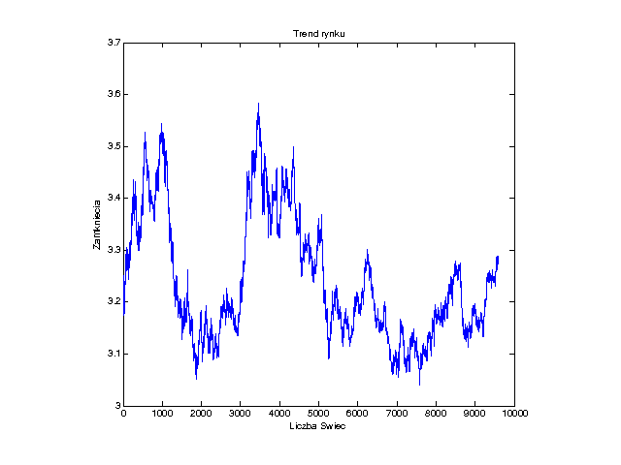

Uzyskano:

Dla S4a:

BADANIE: S4a ZAD7 USD_PLN

Dlugosc okresu uczacego: 1575

|  |  |  |  |  |  |
| --- | --- | --- | --- | --- | --- |
| Liczba dopuszczalnych strat | Koncowy wynik | Ilosc przesuniec okna | Srednia dlugosc trwania okresu testujacego | Minimalna dlugosc trwania okresu testujacego | Maksymalna dlugosc trwania okresu testujacego |
| 5 | -0.3741 | 24 | 321 | 50 | 498 |
| 7 | -0.3999 | 19 | 414 | 105 | 498 |
| 9 | -0.3495 | 17 | 454 | 267 | 498 |
| 11 | -0.3109 | 16 | 478 | 307 | 498 |
| 13 | -0.5096 | 16 | 498 | 495 | 498 |
| 15 | -0.5096 | 16 | 498 | 498 | 498 |

Najlepszy wynik dla 11 dopuszczalnych strat wynosi: -0.3109

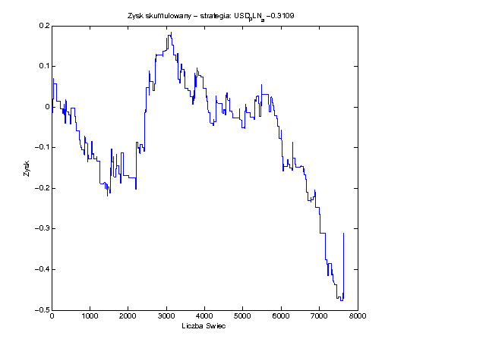

Dla S4b:

BADANIE: S4b ZAD7 USD_PLN

Dlugosc okresu uczacego: 1125

|  |  |  |  |  |  |
| --- | --- | --- | --- | --- | --- |
| Liczba dopuszczalnych strat | Koncowy wynik | Ilosc przesuniec okna | Srednia dlugosc trwania okresu testujacego | Minimalna dlugosc trwania okresu testujacego | Maksymalna dlugosc trwania okresu testujacego |
| 5 | 1.7665 | 137 | 58 | 5 | 265 |
| 7 | -1.1673 | 85 | 94 | 10 | 408 |
| 9 | -1.8104 | 54 | 150 | 13 | 464 |
| 11 | -2.2737 | 41 | 198 | 19 | 498 |
| 13 | -2.8108 | 31 | 262 | 27 | 498 |
| 15 | -3.1469 | 25 | 325 | 73 | 498 |

Najlepszy wynik dla 5 dopuszczalnych strat wynosi: 1.7665

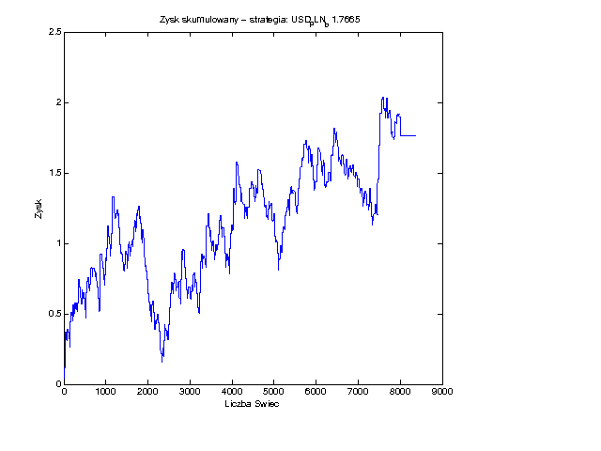

Dla S4c:

BADANIE: S4c ZAD7 USD_PLN

Dlugosc okresu uczacego: 600

|  |  |  |  |  |  |
| --- | --- | --- | --- | --- | --- |
| Liczba dopuszczalnych strat | Koncowy wynik | Ilosc przesuniec okna | Srednia dlugosc trwania okresu testujacego | Minimalna dlugosc trwania okresu testujacego | Maksymalna dlugosc trwania okresu testujacego |
| 5 | 16.4862 | 190 | 45 | 5 | 298 |
| 7 | 14.8552 | 122 | 70 | 7 | 353 |
| 9 | 11.8285 | 84 | 102 | 9 | 498 |
| 11 | 9.1614 | 63 | 136 | 13 | 498 |
| 13 | 6.7623 | 52 | 165 | 18 | 498 |
| 15 | 1.9882 | 35 | 245 | 29 | 498 |

Najlepszy wynik dla 5 dopuszczalnych strat wynosi: 16.4862

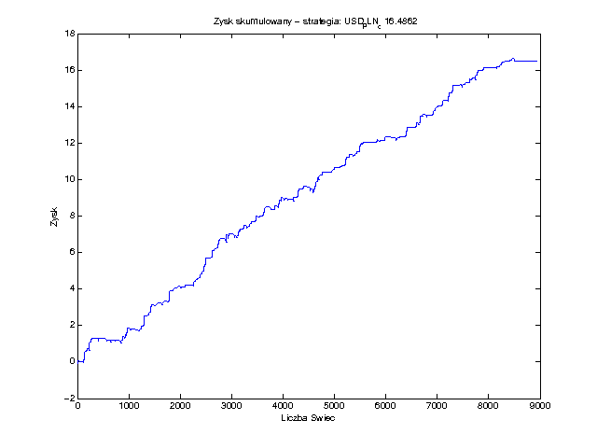

Dla S4d:

BADANIE: S4d ZAD7 USD_PLN

Dlugosc okresu uczacego: 800

|  |  |  |  |  |  |
| --- | --- | --- | --- | --- | --- |
| Liczba dopuszczalnych strat | Koncowy wynik | Ilosc przesuniec okna | Srednia dlugosc trwania okresu testujacego | Minimalna dlugosc trwania okresu testujacego | Maksymalna dlugosc trwania okresu testujacego |
| 5 | 0.4338 | 167 | 50 | 5 | 232 |
| 7 | -2.1252 | 77 | 109 | 7 | 475 |
| 9 | -3.7153 | 47 | 179 | 22 | 498 |
| 11 | -4.2884 | 32 | 264 | 51 | 498 |
| 13 | -4.9090 | 21 | 403 | 136 | 498 |
| 15 | -5.0218 | 20 | 424 | 122 | 498 |

Najlepszy wynik dla 5 dopuszczalnych strat wynosi: 0.4338

